银祥扫码tcp 服务器

# 管理tcp服务器windows 服务

1. 打开运行输入services.msc

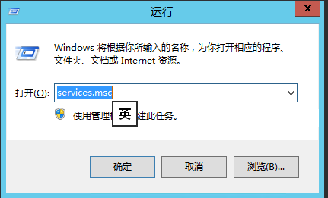

1. 打开银祥tcp 服务器服务

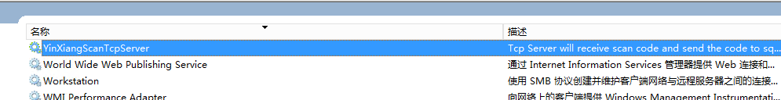

1. 停止启动服务界面

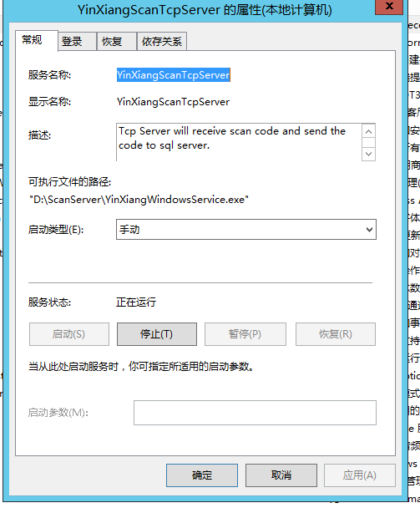

# 配置tcp服务器参数

服务器有两个参数可以配置

* Tcp监听端口
* 数据库连接字符串

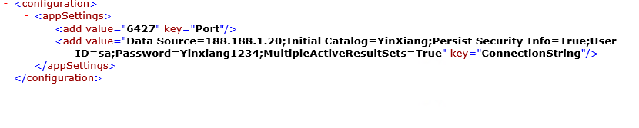

修改相应位置内容即可，修改完需要重启服务

文件所在路径D:\YinxiangScanServer